TITRE : FOOTING

- classe : 4ème
- durée : 30 à 45 min
- Modalité de gestion de classe : Travail individuel ou en binôme

- la situation-problème

Comparaison d’un temps de téléchargement et d’un temps de déplacement.

Une personne lance un téléchargement sur son ordinateur. Il décide à ce moment là de partir pour une certaine durée. Le problème étant de savoir si le téléchargement lancé sera terminé quand il rentrera.

- le(s) support(s) de travail
Polycopié, calculatrice

- le(s) consigne(s) donnée(s) à l’élève
Le téléchargement sera-t-il terminé lorsque Jean rentrera chez lui ? Expliquer la démarche.

- dans la grille de référence
les domaines scientifiques de connaissances
• Pratiquer une démarche scientifique, résoudre des problèmes.
• Savoir utiliser des connaissances et des compétences en mathématiques : organisation et gestion de donnée, nombres et calculs, grandeurs et mesures
• Savoir utiliser des connaissances dans divers domaines scientifiques : les objets techniques

Pratiquer une démarche scientifique ou technologique | les capacités à évaluer en situation | les indicateurs de réussite
• Rechercher, extraire et organiser l’information utile.  • Réaliser, manipuler, mesurer, calculer, appliquer des consignes.  • Raisonner, argumenter, démontrer.  • Présenter la démarche suivie, les résultats obtenus, communiquer à l’aide d’un langage adapté. | Extraire d’un document papier, d’un fait observé les informations utiles.  Effectuer un calcul.  Proposer une méthode, un calcul, un outil adapté.  Exprimer un résultat, une solution, une conclusion par une phrase correcte. Exprimer les résultats (ordre des étapes, démarche…). | Savoir le temps de téléchargement qu’il reste.  Savoir le temps mis par Jean lors de son absence.  Réalisation de différents tableaux de proportionnalité

- dans le programme de la classe visée
les connaissances | les capacités | Les attitudes
Proportionnalité  Durée | - Déterminer une quatrième proportionnelle.  - Calculer des durées, des horaires. | Sens de l’observation  Prise d’initiative  Esprit critique  Curiosité, créativité  Goût du raisonnement  Rigueur et précision
- les aides ou "coup de pouce"
 Aide à la démarche de résolution :
Réaliser des tableaux de proportionnalité.

 Apport de savoir-faire :
Rappel du calcul d’une quatrième proportionnelle par le produit en croix (ou la règle de trois)

 Apport de connaissances :

- les réponses attendues

Ko | 80 | 184 320
s | 1 | x
Il reste 220-40 = 180 Mo soit 184 320 Ko.
Sachant que le téléchargement est 80Ko/s, on a le tableau suivant:
Il reste donc 2304 secondes soit 38,4 min

La distance que Jean doit parcourir est de 1.65x2 km = 3,3km à une vitesse constante de 8 km/h ,
Tps (min) | 60 | 3.3
km | 8 | x
Donc Jean mettra 24.75 min à faire son parcours
Il met également 10 min (aller-retour) pour venir à la promenade soit un temps total de 24.75+10 = 34.75 min

Finalement, quand Jean rentrera, le téléchargement ne sera pas fini.

Jean a lancé le téléchargement d’un antivirus gratuit sur internet : « Total antivirus ».
Au moment de partir faire son footing sur la promenade Pierre-Vernier, il peut voir la fenêtre ci-dessous :
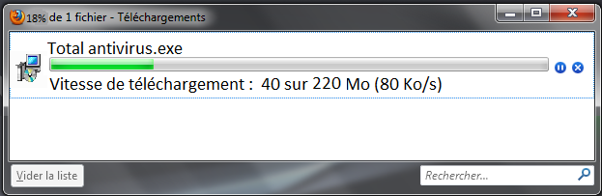

Jean met 5 minutes pour se rendre à la Promenade Pierre-Vernier et court à une vitesse moyenne de 8 km/h. Voici son parcours :

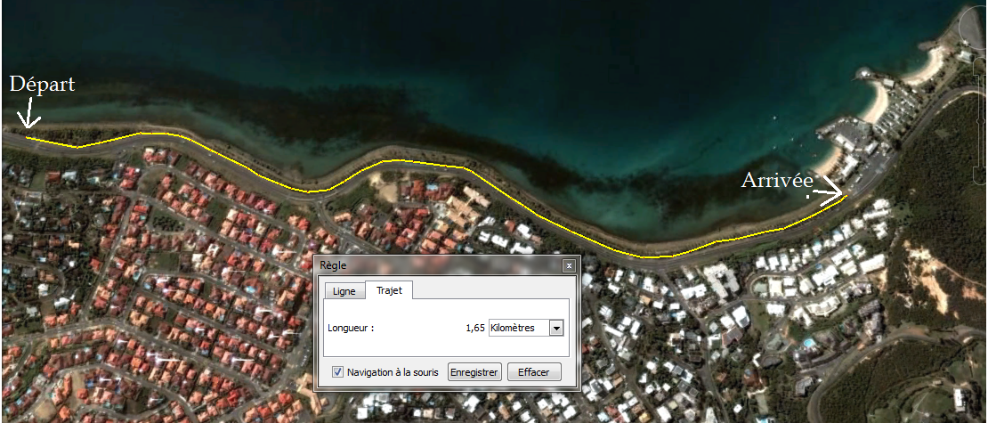

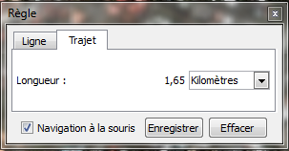

Source : image google earth

Quand il rentrera chez lui, son téléchargement sera-t-il terminé ?

Données : - on suppose que le téléchargement se fait à vitesse constante.
- 1 Mo = 1 024 Ko

